При выполнении ремонтных работ связанных с техническим обслуживанием рентгеновской медицинской техникой любой инженер или техник должен пройти обучение или инструктаж и должен быть аттестован на право выполнения работ по обслуживанию и ремонту, а кроме того всегда помнить о безопасности медицинской техники.
Незабывайте также, что производители вправе лишить гарантии в случае если обнаружат следы вмешательства иных мастеров. Так как в наше время можно купить любую бумажку, пожалуйста помните, что от качества обслуживания медицинской техники зависят жизни людей. Кроме того многие вопросы возникающие во время обслуживания и ремонта можно найти в соответствующих сервисных инструкциях и рекомендациях. Именно по последнему пункту мы и постарались актуализировать информацию необходимую для обслуживание медицинской техники

Флюорограф малодозовый цифровой ФМЦ
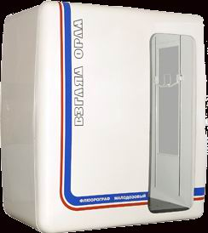
Устройство рентгеновское питающее среднечастотное ФМЦ и МЦРУ
Исполнение 1 - на тиристорах. В настоящее время не выпускается
Устройством рентгеновским питающим (УРП) называется комплекс электрической, электромеханической и электронной аппаратуры, обеспечивающей питание, регулирование, стабилизацию и выбор режимов работы рентгеновской трубки, а также ее защиту от перегрузки при проведении различных видов исследований. УРП являются основной и неотъемлемой частью рентгеновской аппаратуры. В самом общем случае в состав УРП входят силовая цепь, в которой энергия источника питания преобразуется в высокое напряжение анодной цепи рентгеновской трубки, а также происходят регулирование и коммутация этого напряжения, системы питания цепи накала трубки и регулирования анодного тока, реле времени, служащее для задания времени включения высокого напряжения.
Основными техническими параметрами УРП являются
- диапазон регулирования напряжения на рентгеновской трубке Ua (кВ),
- диапазон регулирования тока рентгеновской трубки Ia (мА),
- диапазон длительностей включений рентгеновской трубки T (c),
- предельная допустимая мощность Pa (кВт).
К УРП МЦРУ "Сибирь-Н" и ФМЦ предъявляются следующие требования:
- диапазон регулирования напряжения на рентгеновской трубке (0..80) кВ с шагом 1 кВ;
- диапазон регулирования тока рентгеновской трубки (0..100) мА с шагом 1 мА;
- предельная мощность 8 кВт;
- предельная напряженность режима работы - 5 сек. - работа, 1 мин. - пауза.
Принцип работы УРПС
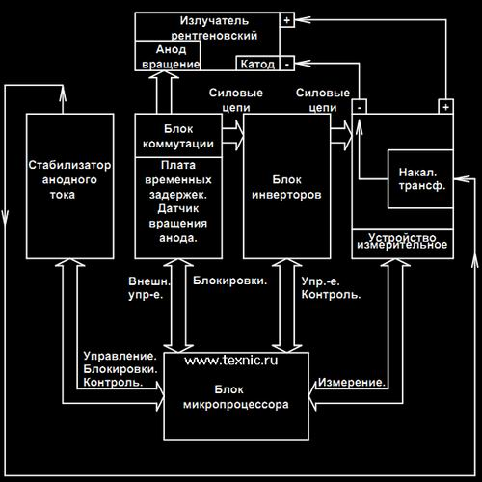
Формирование высокого напряжения происходит в три этапа.
- На первом этапе 3-х фазное напряжение промышленной частоты ~380 В преобразуется в постоянное величиной порядка 540 В.
- На втором этапе осуществляется преобразование этого напряжения в переменное повышенной частоты. Повышение частоты необходимо для снижения массогабаритных параметров устройства. Первый и второй этапы преобразования осуществляет блок инверторов.
- Переменное напряжение повышенной частоты поступает в генераторное устройство, где с помощью высоковольтного трансформатора и выпрямителя осуществляется третий этап преобразования - повышение напряжения и его выпрямление.
Частоту преобразования блоку инверторов напрямую задает блок микропроцессора. Регулирование высокого напряжения реализуется изменением частоты преобразования. Максимуму высокого напряжения соответствует частота преобразования около 20 кГц.
Формирование и регулирование накального тока рентгеновской трубки осуществляет стабилизатор анодного тока. Сетевое напряжение промышленной частоты выпрямляется и преобразуется для стабилизации. Это стабилизированное постоянное напряжение преобразуется в импульсное определенной частоты и подается через накальный трансформатор в накальную цепь рентгеновской трубки. Эффективное значение накального тока определяется как среднее значение импульсного тока и зависит от частоты при постоянной длительности импульсов. Частотой преобразования, а, следовательно, и величиной накального тока, управляет блок микропроцессора.
Автоматическое управление частотами преобразования блока инверторов и стабилизатора анодного тока осуществляет блок микропроцессора, получающий измерительные сигналы, пропорциональные высокому напряжению и величине накального тока из устройства измерительного. Кроме того, блок микропроцессора реализует все блокировки и соответствующее управление блоками во избежание возникновения аварийных ситуаций и выхода из строя блоков или рентгеновского излучателя.
Блок коммутации организует разгон, поддержание, торможение и контроль вращения анода рентгеновской трубки, а также временную регламентацию работы рентгеновского излучателя.
Принцип работы блока инверторов флюорографа малодозового цифрового(Основа БИ тиристоры)
Сетевое напряжение ~380 В 50 Гц через блок предохранителей (БП) и сетевой фильтр (СФ) поступает в устройство коммутации (УК), которое осуществляет мягкую зарядку конденсаторов фильтра, во избежание протекания больших токов в начальный момент времени, и разряд конденсаторов фильтра после завершения работы блока. Управление устройством коммутации осуществляет блок микропроцессора (БМ), анализирующий состояние выхода фильтра с помощью датчика напряжения (ДН). Датчик напряжения выполняет еще функцию датчика аварийного снижения напряжения в случае протекания сквозных токов по одному из двух мостовых инверторов и инициирует аварийное отключение блока.
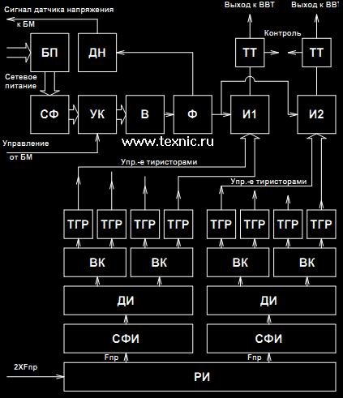
После мягкого заряда фильтра и полного включения выпрямителя блок микропроцессора подает на вход распределителя импульсов (РИ) удвоенную частоту преобразования. Распределитель импульсов позволяет симметрично разделить во времени работу двух инверторов от одного источника питания.
Каждый из 2-х инверторов работает на свой высоковольтный трансформатор (ВВТ) в генераторном устройстве (ГУ). Один из ВВТ формирует положительное относительно земли высокое напряжение, а второй - отрицательное (+40 кВ max и -40 кВ max соответственно). Инверторы работают абсолютно идентично, поэтому рассматриваем только один.
Схема формирования импульсов (СФИ) выполняет очень важную функцию формирования длительности управляющих импульсов, достаточной для надежного открывания тиристоров, но не превышающей длительности открытого состояния тиристоров. Длительность открытого состояния тиристоров равна полупериоду возникающего в нагрузочном последовательном колебательном контуре импульса тока синусоидальной формы. Синусоидальный импульс тока возникает при коммутации одной из диагоналей инвертора. Кроме того СФИ формирует так называемую "мертвую зону", в течение которой запрещается следующий импульс управления. Наличие "мертвой зоны" предотвращает открытие одной диагональной пары моста инвертора до завершения формирования предыдущего импульса тока через другую диагональную пару инвертора.
Делитель импульсов (ДИ) делит идущие последовательно импульсы управления между двумя диагоналями моста, обеспечивая тем самым их последовательное поочередное включение. Выходные каскады (ВК), усиливающие эти сигналы, работают на трансформаторы гальванической развязки (ТГР), предотвращающие проникновение опасного высокого напряжения (свыше 1000 В) в низковольтную часть устройства. Токовые трансформаторы (ТТ) необходимы для контроля параметров токовых импульсов.

обслуживание медицинской техники
Рентгеновская медицинская техника, это один из самых интересных видов медтехники, т.к достаточно сложен и содержит как блоки управления высоким или накалом на микроконтроллерах, так и самые разнообразные элементы силовой электроники от силовых транзисторов до IGBT транзисторов. Ну и конечно незаменимым компонентом любого рентгеновского аппарата является такой раритет ламповой электроники как рентгеновская трубка.
Рентгеновские аппараты разновидность медицинской техники предназначенные для генерации и использования информации полученной в процессе рентгеновского излучения в медицинских целях. Медицинские рентгеновские аппараты делятся на диагностические и терапевтические. По условиям эксплуатации, рентгеновскую медтехнику можно разделить на стационарные и передвижные.

